- 應用題:共有兩小題，第一小題20分，第二小題50分，總共70分。
小名的記帳表
日期 | 明細 | 收入 | 支出 | 結餘
8/27 | 書包和一套運動服 | 1000 | 560 | 440
9/2 | 班費 | 440 |  | 290
9/9 | 便當 | 290 | 60 | 230
9/16 | 一杯紅茶和一包科學麵 | 230 | 35 | 195
9/23 | 便當 | 195 | 75 | 120
9/29 | 學生保險費 | 120 | 250 | -130
10/4 | 零用錢 | 500 | 0 | 500

1.請根據上圖小名的記帳表，回答以下5個問題(每題4分，共20分):
(1)請問計算9月2日的便當支出費用? 答:___________________。
(2)請問小名哪幾天吃便當? 答:___________________
哪一天的便當比較貴? 答: ___________________。
(3)請問小名9月29日身上的錢足夠繳交學生保險費嗎? 答: ___可以繳清/ 不可以繳清__。
如果沒有繳清學生保險費，他需要再付多少錢? 答:___________________。
(4)請問小名10月4日拿到零用錢後，可以繳清他的學生保險費嗎? 答: ___可以繳清/ 不可以繳清__。
如果有繳清學生保險費，他還剩下多少錢? 答:___________________。
(5)請問小名9月份 (9/1~9/30 )支出的所有費用? 答:___________________。
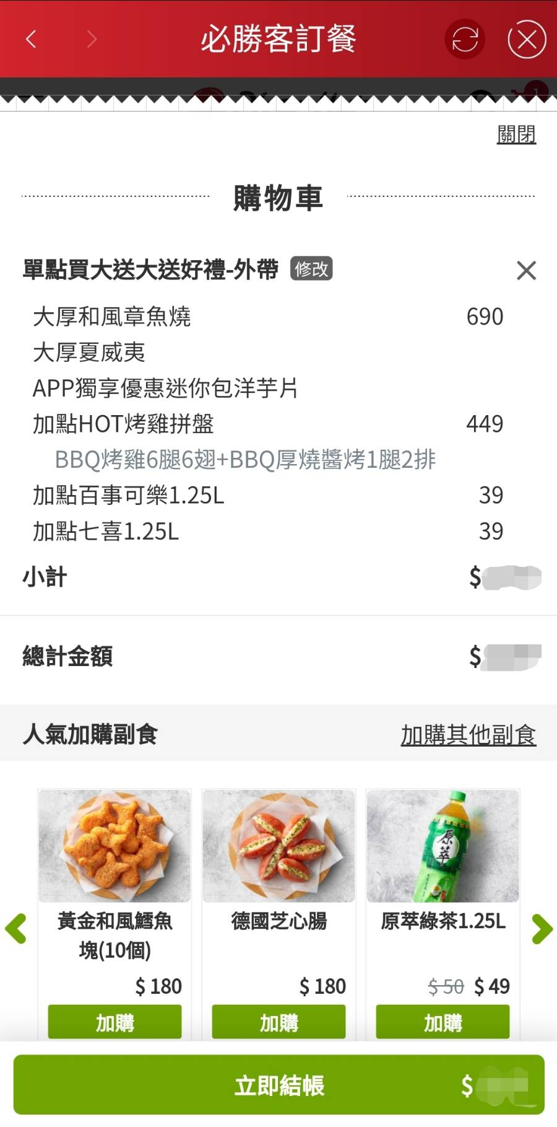
2.請根據題目說明，完成班級同樂會訂購單的資訊(每題5分，共50分):
新北高工服務群科每一班的學生人數各有14人，一年級總共有 42 位同學，為了慶祝教師節，每班都要訂購披薩和飲料，訂單內容如圖1、圖2和圖3，請完成以下相關問題:
(1)請選出門市一甲使用的套餐方案名稱。答:___________________。
A.單點買大送大送好禮
B.歡慶開學買一送三
C.中秋樂見比薩套餐
D.義大利麵/飯加$1多一件副食
(2)請問焗烤總匯千層麵的費用? 答:___________________。
(3)請問門市一甲14位同學，每個人要付的餐費是多少?
答:___________________。
圖一:門市一甲的訂單
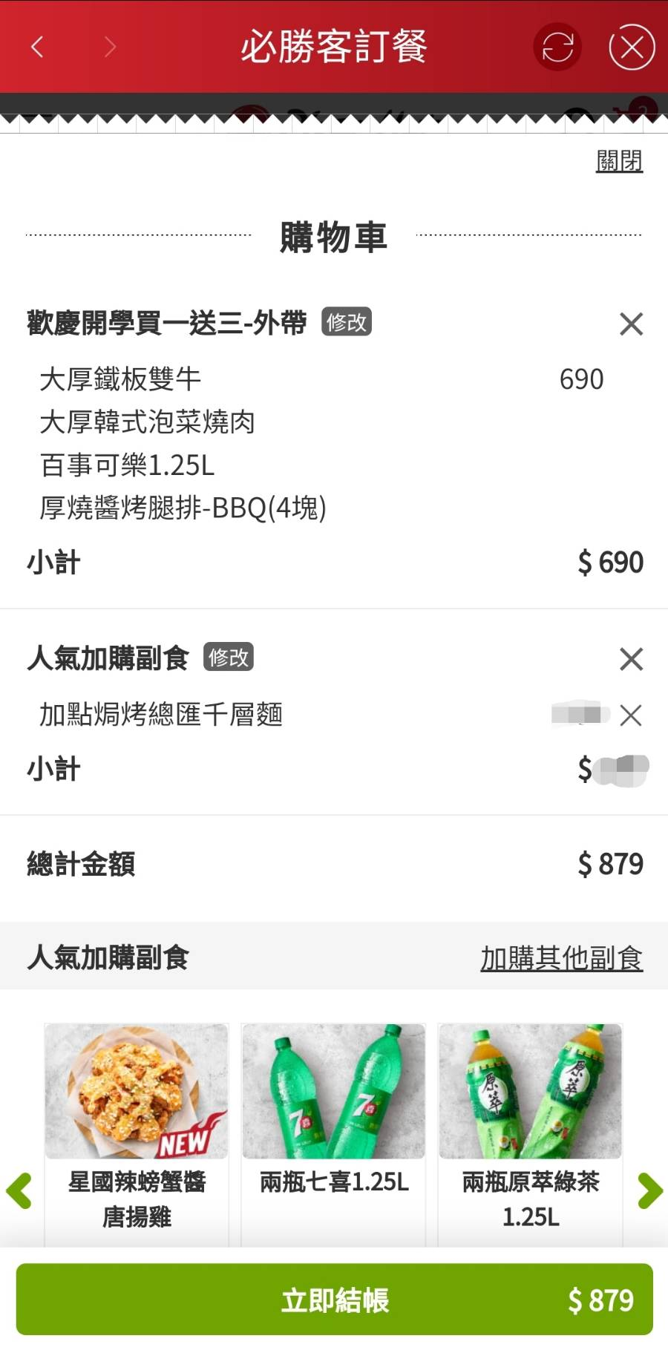
(4)請選出餐服一甲使用的套餐方案名稱。答:___________________。
A.單點買大送大送好禮
B.歡慶開學買一送三
C.中秋樂見比薩套餐
D.義大利麵/飯加$1多一件副食
(5)請問餐服一甲總共花了多少費用? 答:___________________。
(6)請問準備一張1000元，可以付清這筆訂單的費用嗎?
答:_____ 可以繳清/ 不可以繳清________。
圖二:餐服一甲的訂單
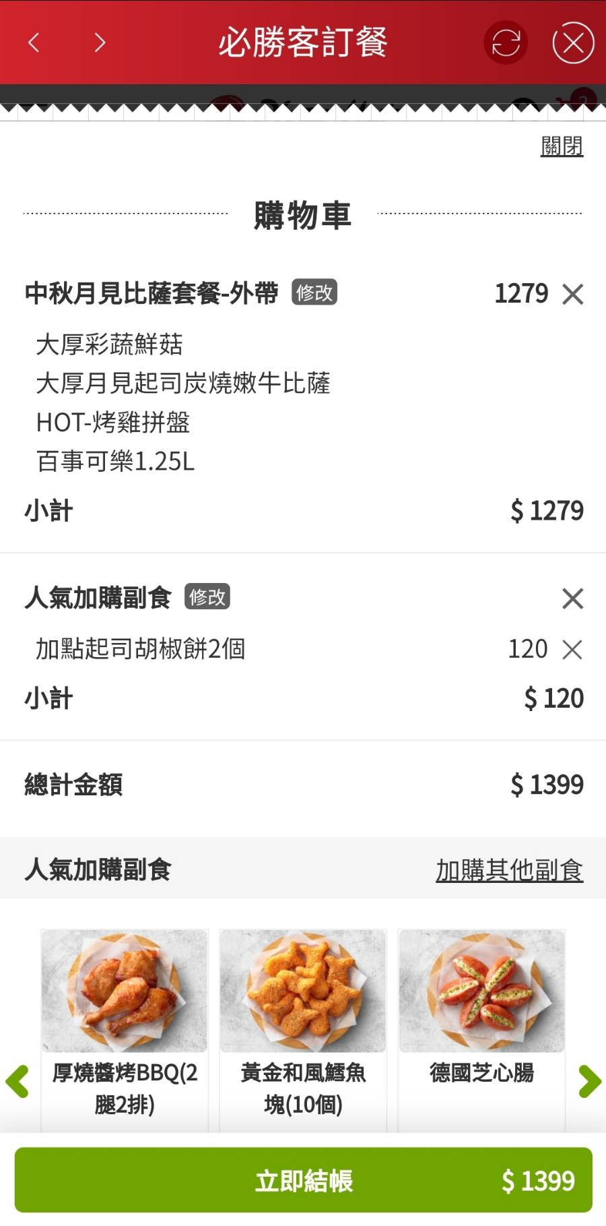
(7)請選出汽美一甲使用的套餐方案名稱。答:___________________。
A.單點買大送大送好禮
B.歡慶開學買一送三
C.中秋樂見比薩套餐
D.義大利麵/飯加$1多一件副食
(8)請問準備一張1000元、一張500元，可以付清這筆訂單的費用嗎?
答:_ 可以繳清/ 不可以繳清。剩下多少錢呢? 答:___________。
圖三:汽美一甲的訂單
(9)比大小:排序花費金額最高至最低的班級: (答案選項:餐服、門市、汽美)
________________________>________________________>________________________。
(10)你想要選擇哪一個方案，為甚麼? 答:_我要選(單點買大送大送好禮/歡慶開學買一送三/中秋樂見比薩套餐)，因為________________________________________________________________。

二、計算題:共有10小題，每題3分，總共30分。
1.請操作計算機完成以下四則運算題目:
- 22×8×5= | - 27×38÷2=
- 171×9+171×12-7×7= | - 510×55÷11+10=
- (1456-36) ÷20+19= | - 169÷13=
- 1000×250×46= | - 15×10+450×2=
- (150+45) ×25= | - (332-32)+520÷5=

